Музыкальное развитие детей дошкольного возраста
Музыкальное развитие детей: как и зачем приобщать ребенка к музыке. Консультация для родителей детей дошкольников
Моцарт говорил: «Музыка – это тишина, которая живёт между звуками». Она везде и во всём. Невозможно прожить жизнь и так и не сформировать собственные музыкальные предпочтения. Они возникнут сами по себе. Но вы можете повлиять на этот процесс и сделать так, чтобы музыкальные предпочтения вашего ребенка стали мощным фактором его развития. Как это сделать — читайте ниже.
Зачем ребенку музыка
Вопрос с подвохом, ведь, прежде всего, музыка приносит удовольствие. Но не стоит упускать и ее развивающий аспект, а также благотворное влияние на организм.
Звуки окружают человека постоянно, даже ночью с закрытыми наглухо окнами. Но если бытовые звуки и шум улицы — нечто хаотичное, то мелодия — это упорядоченная последовательность звуков, на которые чутко реагирует не только ухо, но и мозг, и все тело человека.
Как музыка влияет на ребенка:
• обогащает эмоциональную сферу;
• положительно влияет на интеллектуальные способности;
• стимулирует творчество;
• развивает память (упрощает процесс обучения);
• развивает пространственный интеллект — восприятие визуального мира;
• улучшает математические способности;
• помогает в освоении речевого аппарата через тренировку способности декодировать слуховые данные;
• ритмичные мотивы ускоряют сердцебиение, наблюдается прилив активности;
• медленные композиции успокаивают, помогают уснуть.
Кроме этого, стоит упомянуть о целебном воздействии музыки на организм. Она может снижать давление, облегчать болевые ощущения путем выработки головным мозгом природных релаксантов (эндорфинов), а также укреплять иммунитет.
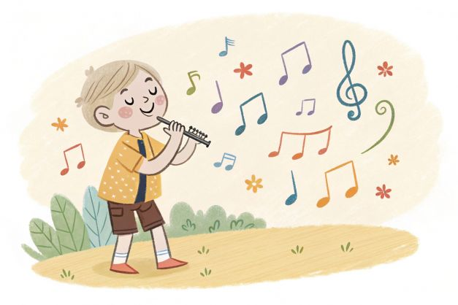
Раннее музыкальное развитие
Ученые доказали, что прослушивание беременной женщиной классической музыки положительно сказывается на физическом и умственном развитии ребенка.
Эксперимент проводился на поздних сроках беременности — на 9-м месяце. В течение этого времени женщины прослушали более 70 часов классической музыки. К шестимесячному возрасту их малыши демонстрировали значительное опережение сверстников в части развития двигательных, языковых и интеллектуальных навыков.
Музыкальная стимуляция помогает заложить в организме плода новые нейронные связи, которые позже станут основой для более быстрого развития ребенка. Чем больше таких связей, тем лучше будет функционировать нервная система малыша.
Таким образом, раннее музыкальное развитие — один из эффективных способов улучшения работы головного мозга и нервной системы ребенка еще до его рождения.
Советы будущим мамам:
• как можно чаще слушайте свои любимые композиции. Жанр не принципиален, но лучше, если это будет спокойная, красивая музыка;
• пойте малышу в животике колыбельные. Он прекрасно слышит ваш голос, реагирует на эмоциональное состояние;
во время отдыха включайте запись звуков природы, моря;
• из классики отдавайте предпочтение музыке таких композиторов: Брамс, Моцарт, Шуберт, Вивальди, Чайковский, Шопен, Рахманинов.
Как вызвать у ребенка интерес к музыке
Интерес к музыке воспитывается путем развития музыкального слуха, восприимчивости, умения разбираться в музыкальных произведениях и понимать их содержание. Для этого нужно знакомить детей с различными музыкальными стилями, элементарными понятиями и терминами из мира музыки, обучить нескольким видам музыкальной деятельности.
Начать лучше всего с формирования музыкального вкуса — списка предпочтений ребенка. Составляет его он сам, но на основе полученных впечатлений от прослушивания тех произведений, которые предложат ему родители. Здесь важно понимать, что музыкальный вкус ребенка будет соответствовать той музыке, которую он слышит дома, в машине, по телевизору. И роль модератора контента в данном случае выполняете вы.
Музыкальные развивающие занятия
Любое развитие должно быть комплексным, и приобщение ребенка к миру музыки — не исключение.
Обратите внимание на два самых важных компонента музыкальности — музыкальный слух и эмоциональную отзывчивость. Развивают их путем последовательных и регулярных занятий, которые включают разные виды музыкальной деятельности:
Прослушивание мелодий. Не стоит сводить эти занятия к пассивному слушанию. Ваша задача — научить ребенка определять жанр (классика, джаз, фолк, поп, кантри и пр.) и темп (подвижный, оживленный, умеренный и пр.) музыки, ее эмоциональный окрас, характер (мажорный, минорный).
Танцы и ритмика. Данные занятия помогают в развитии координации между нервной и мускульной деятельностью. Дети овладевают не только ритмическими движениями под музыку, но и придумывают собственные танцы, подбирают подходящее музыкальное сопровождение, учатся «рисовать» своим танцем идею и настроение мелодии.
Музыкально-дидактические игры. Групповые занятия поддерживают интерес к теме музыки, стимулируют к творчеству, развивают находчивость, повышают настроение. В процессе игры ребенок выполняет несколько разных действий: прослушать музыкальное произведение, нарисовать картинку-иллюстрацию к нему, описать сюжет композиции и т. д.
Игра на инструментах. Музицирование развивает слух и мелкую моторику, улучшает концентрацию внимания, усидчивость. Выбор инструмента остается за ребенком — стоит попробовать несколько видов (клавишные, струнные щипковые и смычковые, ударные, духовые, народные) и выбрать тот, что по душе.
Вокал. Пением не только определяют чистоту музыкального слуха, но и формируют этот слух как таковой. Уроки вокала могут научить воспринимать звуковые тона на слух даже человека, которому, как говорится, слон на ухо наступил. Полезно как групповое (с мамой, всей семьей), так и индивидуальное пение, под аккомпанемент или а капелла.
Выбор подходящей музыки
Критерии выбора музыки для регулярного прослушивания ребенком определяются музыкальным опытом семьи, вкусами самого ребенка, а также целями музыкального развития.
К примеру, классическая музыка формирует эстетическое восприятие, народная — влияет на общекультурный уровень, современная — вызывает эмоциональный отклик. Отдавайте предпочтение произведениям с ярой мелодией, запоминающимися пассажами, красочной гармонизацией.
Из классики детям обычно нравятся такие произведения:
• «Песнь жаворонка» П. Чайковский;
• «Времена года» Л.Вивальди;
• «Полет шмеля» Н. Римский-Корсаков;
• «Шествие гномов» Э. Григ;
• «Королевский вальс» И. Штраус.
Народные мотивы:
• песни народов мира;
• колядки и щедровки;
• колыбельные;
• фольклорные композиции в современной обработке;
• баллады и думы;
• шутливые песенки и частушки.
Современная музыка в разных жанрах:
• танцевальная;
• для зарядки и подвижных игр;
• праздничная (новогодние мелодии, песни ко дню рождения);
• рок-композиции и рок-оперы;
• блюзовые и джазовые импровизации.
Познакомьте ребенка с волшебной музыкой оригинальных инструментов: ханг/глюкофон, банджо, гармоника и пр.

